VÍ DỤ 1 - TÍNH ĐỘ PHỨC TẠP CỦA GIẢI THUẬT SAU
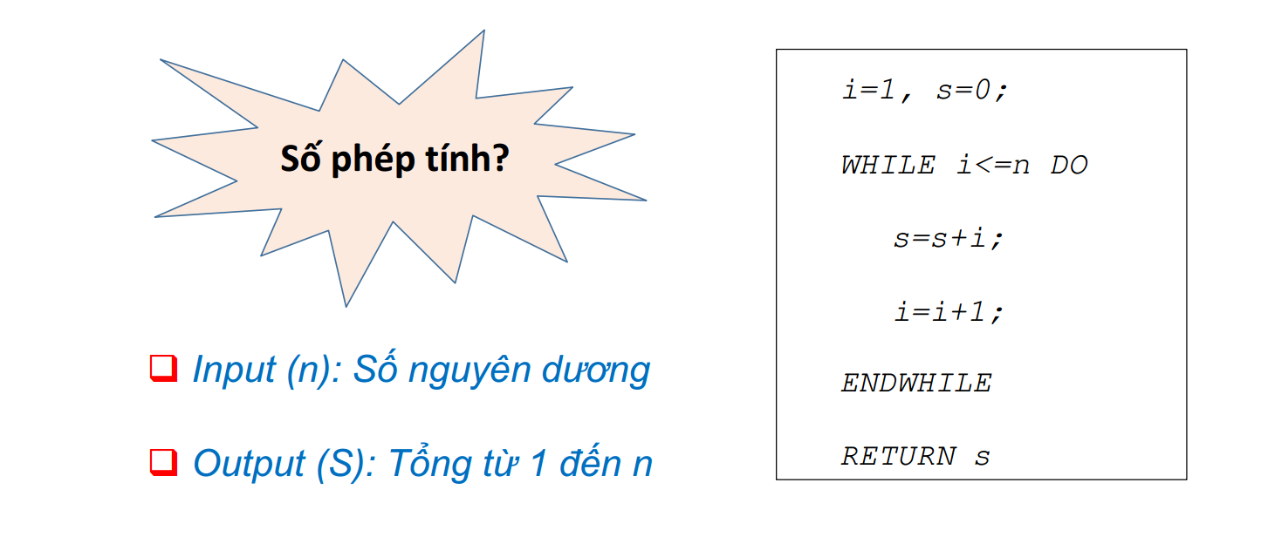
- Phép gán: 2
- Vòng lặp while:
- Phép so sánh: n + 1
- Phép cộng s: n
- Phép cộng i: n
- 2 + (n + 1) + n + n
- 3n + 3
VÍ DỤ 2 - TÍNH ĐỘ PHỨC TẠP CỦA GIẢI THUẬT SAU
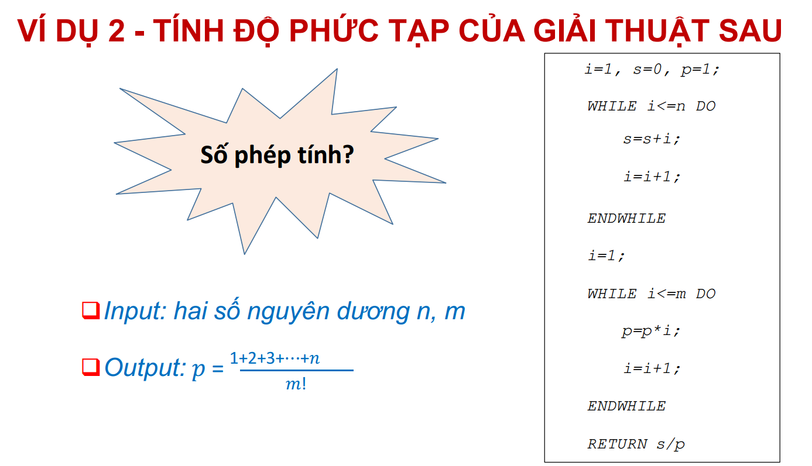
- Phép gán: 3
- Vòng lặp: while
- Phép so sánh: n + 1
- Phép cộng s: n
- Phép cộng i: n
- End
- 3 + (n + 1) + n + n
- 3n + 4
- Phép gán: 1
- Vòng lặp: while
- Phép so sánh: m + 1
- Phép nhân p: m
- Phép cộng i: n
- End
- 1 + (m + 1) + m + m + 1
- 3m + 3
- (3n + 4) + (3m + 3) = 0 (n + m)
VÍ DỤ 3 - TÍNH ĐỘ PHỨC TẠP CỦA GIẢI THUẬT SAU
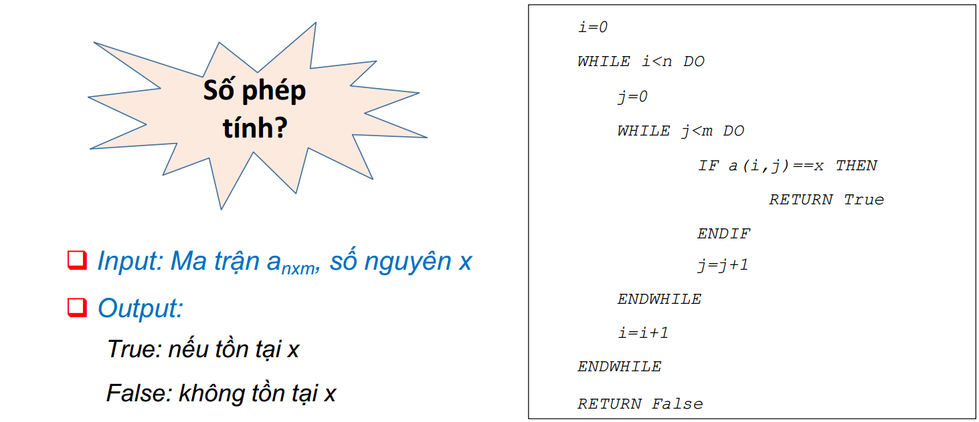
- Phép gán i: 1
- Vòng lặp ngoài: while
- Phép so sánh i < n: n
- Phép gán j : n
- Phép cộng i: n
- Vòng lặp trong: while
- Phép so sánh j < m: m x n
- Phép so sánh a(i, j) == x: m x n
- Phép cộng j: m x n
- 1 + n + n + n + m x n + m x n + m x n
- 3n + 3n x m + 2
- T(n) = 0 (n x m )

